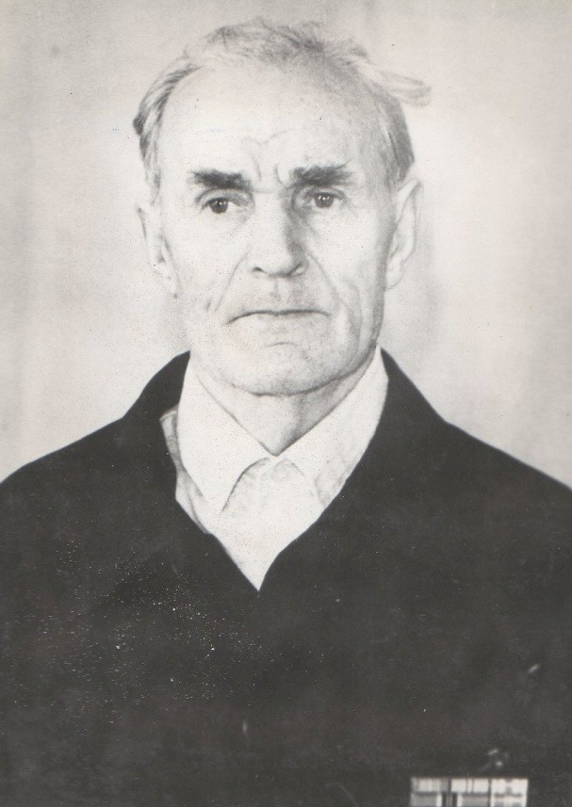
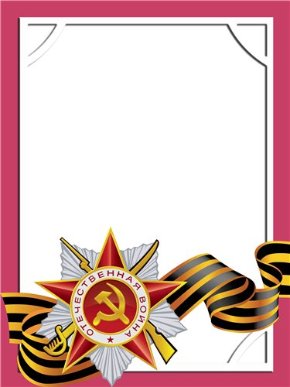
Пузакова
Михаил
Фёдорович

Ветеран войны и труда.

Родился в 1915г., п. Атиг, русский, чл. КПСС.
С Е Р Ж А Н Т
Во время Отечественной войны служил на Дальнем Востоке в 166 отдельном артиллерийском дивизионе – командир орудия.
В боевых действиях принимал участие в войне с Японией.
После демобилизации работал слесарем на АМЗ.
Награжден медалями: «За Победу над Японией» и другие четыре медали.

